

**2017**

*Instituto Tecnológico de Chetumal*

**Departamento de Sistemas y Computación**

***Proyecto App Lavanderia***

**Asignatura: Desarrollo de Aplicaciones Móviles**

**Docente: Lic. Agustín Esquivel Pat**

**Carrera: Ingeniería en Tecnologías de la** **Información Y Comunicaciones**

**Semestre: 7 Grupo: KU7**



Alumnos:

* Araos Cortés Edgar.
* Balderas Castro Jesús Eduardo.
* Navarrete Juárez Elvira Karime.

Contenido

Proyecto App Lavandería 3

Descripción: 3

Casos de uso 3

Descripción Casos de Uso 4

*Usuario* 4

*Administrador* 4

# Proyecto App Lavandería

**Objetivos**

* Implementar una aplicación para una empresa de Lavado de ropa.
* Ofrecer al usuario calidad de los productos en el momento de entrega.
* Brindar una interfaz amigable para el usuario con todo el contenido disponible con un web service
* Abarcar todos los servicios que la empresa de lavado de ropa ofrece y agruparlos en la aplicación.

# Descripción:

Satisfacer las necesidades de los clientes en el área de lavado de ropa, usando una aplicación móvil para facilitar este servicio, brindando calidad y eficientar tiempos de procesos. En la aplicación se podrá solicitar ciertos servicios, facilitando su accesibilidad en lugar de ir al establecimiento local del negocio. Tratando de abarcar todos los servicios que ofrece la empresa de lavado de ropa ofrece. De igual forma el cliente podrá tener un usuario en específico con su contraseña y así obtendrá el historial de sus pedidos e información de sí mismo.

# Casos de uso

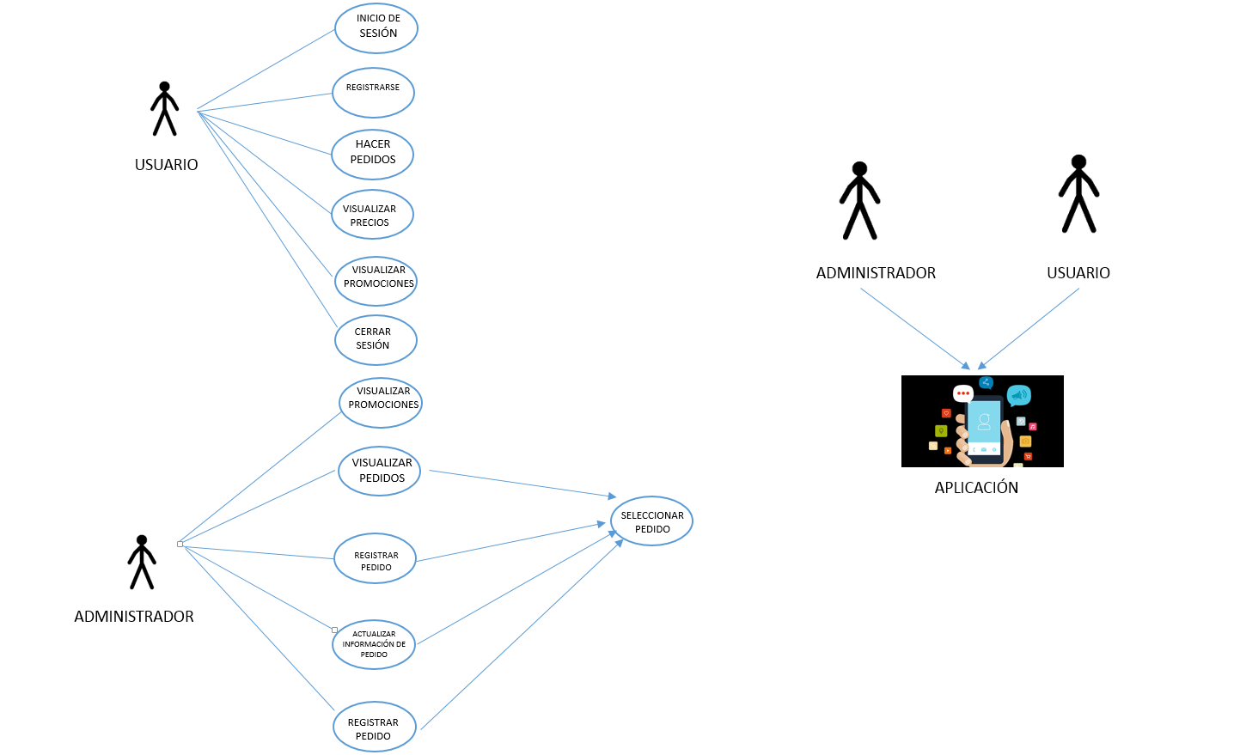

# Descripción Casos de Uso

## *Usuario*

* **Inicio de sesión:** Aquí es dónde el usuario puede acceder a la aplicación ingresando su correo y contraseña, en el momento que no recuerde su contraseña, en la misma activity cuenta con una opción por si no recuerda su contraseña.
* **Registrarse:** En este apartado el usuario podrá insertar sus datos personales para que pueda hacer uso de la aplicación, los datos requeridos son: nombre, dirección, teléfono, correo y su contraseña.
* **Hacer pedidos:** Esta opción permite al usuario escoger el servicio que necesita tomando referencia los precios.
* **Visualizar precios:** El usuario podrá ver la lista de precios que se maneja para cada servicio.
* **Visualizar promociones:** El usuario podrá ver las promociones actuales que se ofrecen.
* **Cerrar sesión:** Esta opción hace que el usuario salga de su perfil de la aplicación.

## *Administrador*

* **Registrar pedidos:** El administrador podrá insertar
* **Actualizar información de pedidos:** Esta opción permite al administrador modificar o editar la información del pedido, incluso cambiar su estatus.
* **Visualizar pedidos:** El administrador podrá ver los pedidos hechos hasta la fecha.
* **Visualizar promociones:** El administrador podrá ver las promociones actuales que se ofrecen y así mismo incorporar nuevas.
* **Cerrar sesión:** Esta opción hace que el usuario salga de su perfil de la aplicación.